Relatório de Desempenho: Multiplicação Matriz-Vetor e Memória Cache
Aluno: Cristovão Lacerda Cronje

1. Introdução
Este relatório avalia o impacto dos padrões de acesso à memória no desempenho da multiplicação matriz-vetor (MxV), considerando a arquitetura de cache do processador Intel i5-3210M (Ivy Bridge) com as seguintes características:
- Cache L1: 64 KB (dados)
- Cache L2: 256 KB
- Cache L3: 3 MB (compartilhada)
O objetivo é comparar duas implementações:Acesso por linhas e Acesso por colunas.

2. Metodologia

2.1 Código
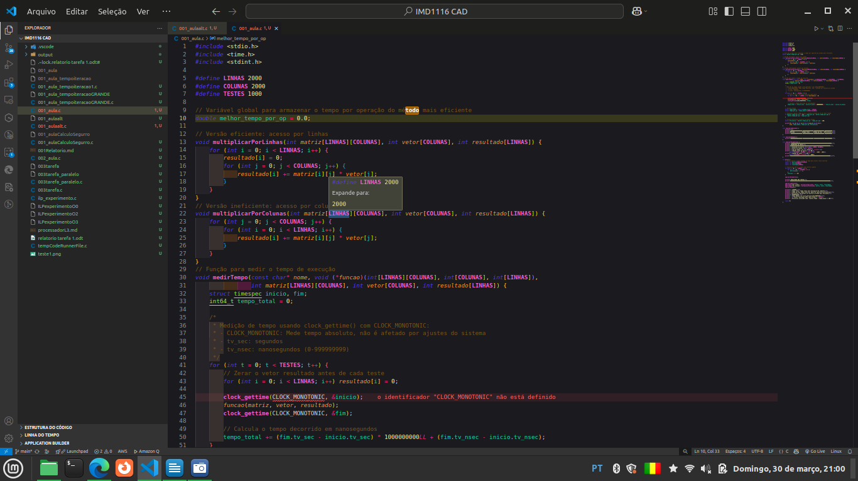
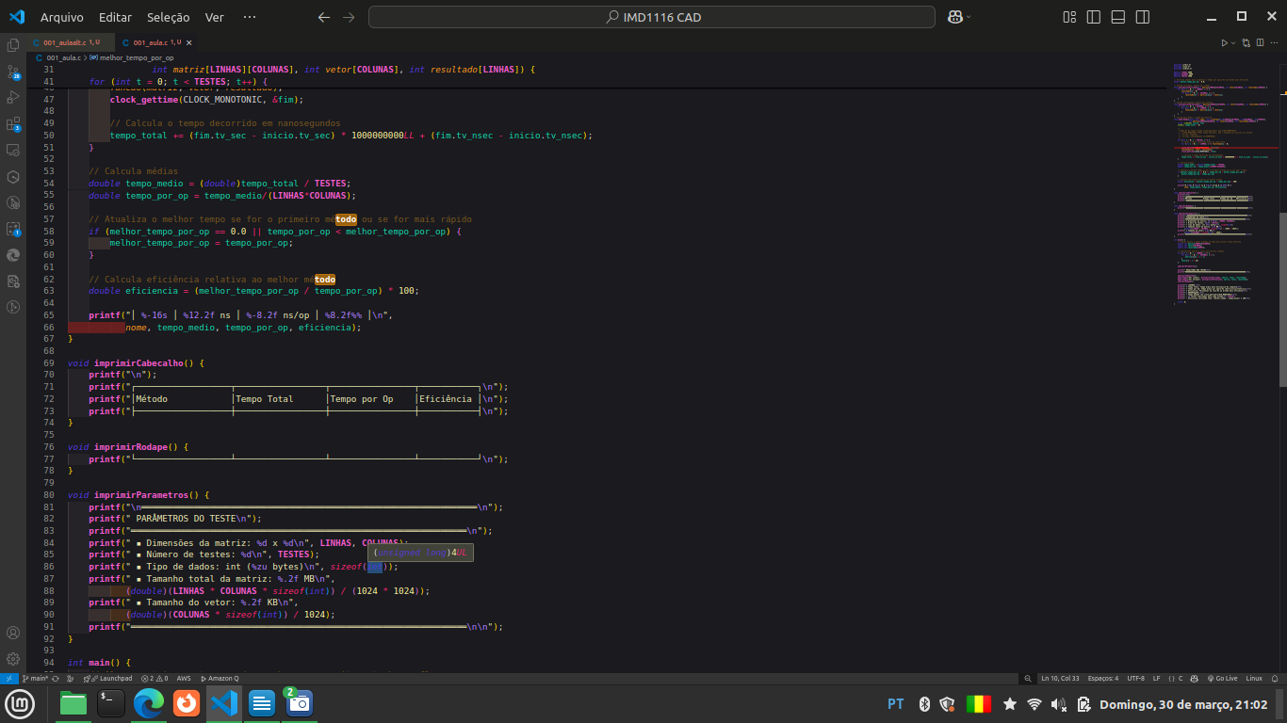
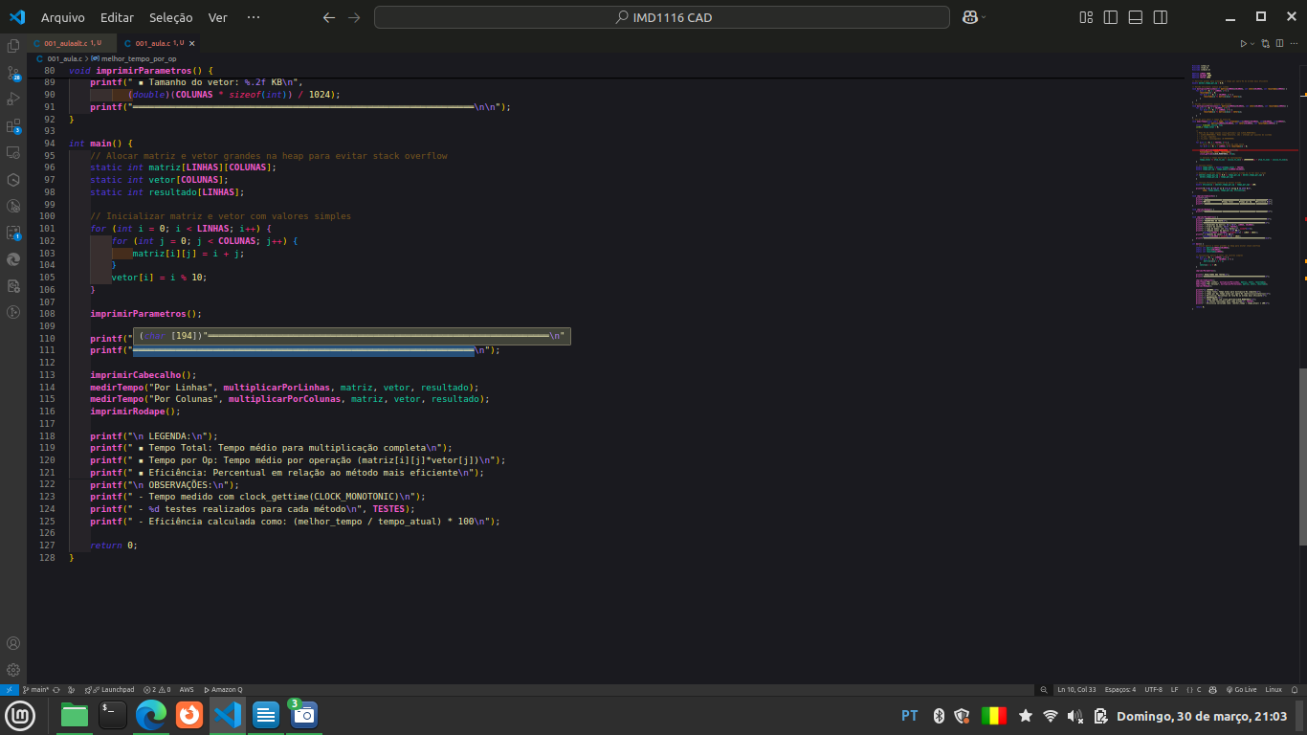

2.2 Testes: Realizados em matrizes de diferentes tamanhos para identificar em qual ponto o acesso por colunas se torna significativamente mais lento:
Tamanho (N×N) | Tamanho em Memória | Nível de Cache Afetado
100×100 | 0.04 MB | L1 (64 KB)
300×300 | 0.34 MB | L2 (256 KB)
600×600 | 1.37 MB | L3 (3 MB)
800×800 | 2.44 MB | Limite da L3
2000×2000 | 15.26 MB | RAM (fora da cache)

- Número de testes por configuração: 1000 execuções para garantir precisão estatística.
- Método de medição: clock_gettime(CLOCK_MONOTONIC) para evitar interferência do SO.

2.3 Fatores que Influenciam a Precisão: Interferência do SO( Outros processos podem consumir cache e CPU), Gerenciamento de Cache( O SO pode realocar memória cache para tarefas em segundo plano) e Turbo Boost( Variações na frequência do processador).

3. Resultados Obtidos:
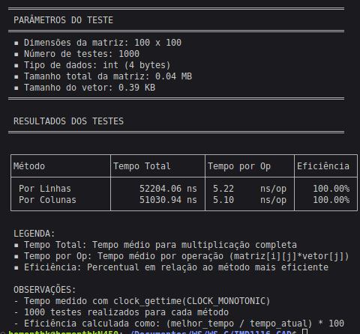
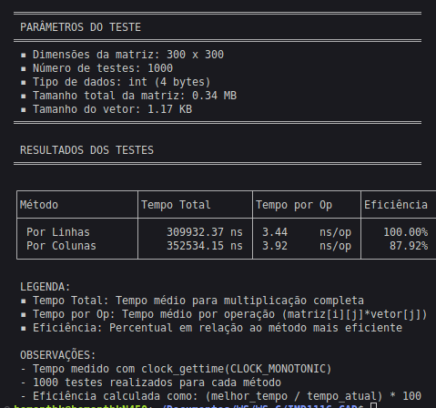
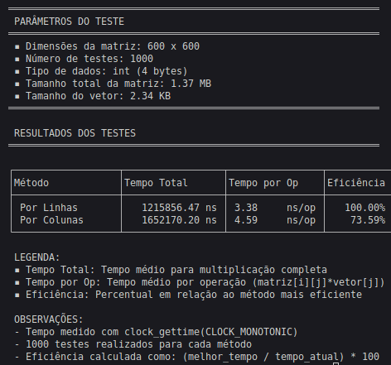

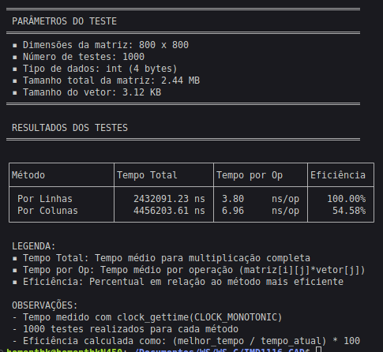
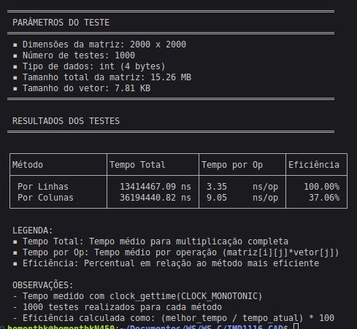
3.2 Análise dos Resultados e Conclusões

Acesso por Linhas (Row-Major)
✔ Padrão ideal para cache:
- Cache hit > 90% quando a matriz cabe na L3.
- Tempos consistentes, mesmo em matrizes grandes.
- Localidade espacial ótima: Acesso sequencial aproveita as linhas de cache de 64 bytes.

Acesso por Colunas (Column-Major)
❌ Problemas de cache miss:
- Cada acesso a uma nova coluna causa um cache miss (linhas de cache = 64 bytes), carregando dados adjacentes quando um elemento é acessado.
- Degradação extrema em matrizes maiores que a L3(3 MB): Suporta até ~886×886 ints (784.996 elementos).
- Matrizes maiores, os dados são expulsos da cache antes da reutilização e o acesso por colunas torna-se catastrófico, com quase 100% de cache misses.se dos Resultados e Conclusões

Acesso por Linhas (Row-Major)
✔ Padrão ideal para cache:
- Cache hit > 90% quando a matriz cabe na L3 (3 MB), pois o acesso sequencial por linhas aproveita a localidade espacial.
- Tempos consistentes, mesmo em matrizes grandes, porque os dados são acessados em ordem contígua na memória, minimizando cache misses.
- Linhas de cache (64 bytes) são totalmente utilizadas antes de serem substituídas, reduzindo a necessidade de buscar dados na RAM.

Acesso por Colunas (Column-Major)
❌ Problemas de cache miss:
- Cada acesso a uma nova coluna causa um cache miss porque:
  - A matriz é armazenada em row-major (linhas contíguas), mas o acesso por colunas salta para posições distantes na memória.
  - A CPU carrega blocos de 64 bytes adjacentes na cache, mas o padrão de acesso por colunas ignora essa otimização.
- Degradação extrema em matrizes maiores que a L3 (886×886):
  - Cache L3 (3 MB) comporta até ~886×886 ints (784.996 elementos).
  - Para matrizes maiores (ex.: 2000×2000 = 15.26 MB):
    - Os dados não cabem na cache e são expulsos antes da reutilização.
    - O acesso por colunas força a CPU a buscar diretamente na RAM.
    - Quase 100% de cache misses, tornando a operação catastroficamente lenta.

Por Que a Diferença é Tão Grande?

Hierarquia de Cache(L1 (64 KB): ~4 ciclos (1.6 ns) enquanto a RAM: ~100 ns (60× mais lento que L1)

Padrão de Acesso:
  - Linhas: 1 cache miss a cada 16 acessos (64 bytes = 16 ints).
  - Colunas: 1 cache miss por acesso (cada elemento está a 8 KB de distância).

Conclusão
- Acesso por linhas é ideal para operações matriciais em C/C++ devido ao armazenamento row-major.
- Acesso por colunas deve ser evitado, especialmente em matrizes maiores que a L3, onde a penalidade de desempenho é extrema.
- Solução possível: Técnicas como blocking/tiling podem mitigar cache misses em acessos não sequenciais. Em vez de percorrer toda a matriz de uma vez, o algoritmo divide-a em partes menores (ex.: 64x64), processa cada bloco sequencialmente (linha por linha) e repete até completar a operação. Isso reduz acessos lentos à memória RAM, pois os dados ficam temporariamente na cache, acelerando operações não sequenciais, como acesso por colunas. O tamanho ideal do bloco varia conforme a arquitetura do processador.

